

项目名称：低压空气开关分合闸操作辅助装置职创项目研制，材料加工服务
技术规范书

广西电网有限责任公司河池供电局

2026年1月
1、总则
1.1 本设备技术规范书提出的是最低限度的技术要求，并未对一切技术细节作出规定，也未充分引述有关标准和规范的条文，卖方应提供符合本规范书的优质产品。
1.2 如果卖方没有以书面形式对本规范书的条文提出异议，则意味着卖方提供的设备完全符合本规范的要求。如有异议，不管是多么细微，都应在报价书中以“与规范书的差异”为标题的专门章节加以详细描述。
1.3本设备技术规范经买、卖双方确认后作为订货合同的技术附件，与合同正文具有同等法律效力。
1.4本设备技术规范未尽事宜，由买卖双方协商确定。
2．技术要求
2.1 项目背景及研制要求
项目背景：
低压空气开关分合闸操作会伴随着电弧的产生与熄灭，低压空气开关内部的灭弧机构在内部，肉眼无法判断性能的好坏，分合闸操作可能会产生电弧炸裂空气开关，人员登高近距离操作可能会发生电击、电弧弧烧伤和机械伤害等风险。平常低压空气开关分合闸操作是通过令克棒远距离操作来保证人员的安全，但是令克棒的金属工作头推拉操作手柄操作时并不匹配，经常出现滑脱现象，力度过大会打到配电箱内带电部位。因此有必要研究一种实现低压空气开关远距离可靠分合闸操作辅助装置。
研制要求：
本项目拟研究低压接地漏电排查装置，实现以下功能：
（1）低压空气开关分合闸操作辅助装置有效衔接低压空气开关操作手柄防止滑脱，作用力端可与常规10kV令克棒套筒有效衔接，可实现对低压空气开关远距离可靠的操作。
（2）因为低压空气开关安装于配电箱内部垂直安装，所以操作力与地面垂直。装置需成一定的弧度形状避开配电箱下端障碍，与地面形成接近90度的有效操作方向。装置适用于安装在台架式配电箱内100A-800A的常规低压真空断路器分合闸操作。
（3）操作辅助装置满足低压绝缘性能要求，金属外裸部分尽可能的采取绝缘包裹处理。
（4）操作辅助装置具有较强的机械硬度，在1000N力的作用下不变形不弯曲。

2.2主要技术服务范围和提供相关资料
施工设计参照图纸

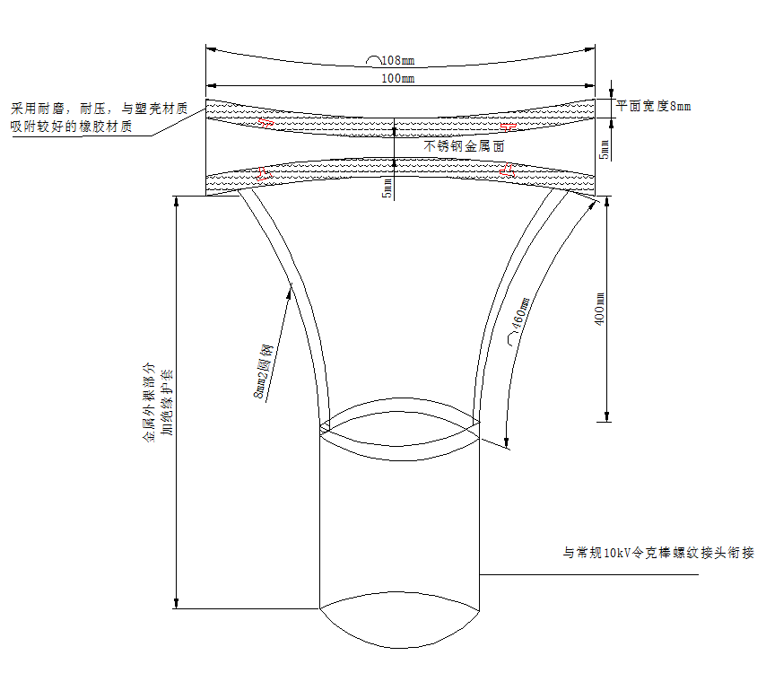

2.3服务方式
项目要求：
1）低压空气开关分合闸操作装置样品；
2）低压空气开关分合闸操作实用效果，调试；
3）质保两年；
4）配合甲方撰写发明专利交底书1份。
5）装置三维模型、详细结构图、装配图等技术图纸（电子版+纸质版）；
6）服务地点：广西河池.
2.4设计、制造、安装、验收标准和方法
低压空气开关分合闸操作装置项目及配套装备在设计、制造、安装和验收过程中必须严格执行国家有关法规、规范、标准（应为现行有效标准）的要求。投标人合同签订后必须提交下列文件，包括但不限于：
（1）低压空气开关分合闸操作装置项目使用及注意事项，随最终成品一起提交。
（2）低压空气开关分合闸操作装置使用说明及配套装备维护文件。

3、项目进度要求
时间安排 | 主要工作内容 | 成果交付物
自合同约定之日起30天之内实施 | 低压空气开关分合闸操作装置项目建模与分析 | 低压空气开关分合闸操作装置项目
2026年3月 | 低压空气开关分合闸操作装置项目加工 | 低压空气开关分合闸操作装置项目
2026年4月 | 低压空气开关分合闸操作装置项目工程应用 | 低压空气开关分合闸操作装置项目
2026年6月 | 完成本项目验收 | 低压空气开关分合闸操作装置项目

4、技术资料和文件
5.1在合同签字后 60日 内，中标方提供技术加工方案和成果交付物。

